דַּף צְבִיעָה · רֹאשׁ הַשָּׁנָה
שׁוֹפָר

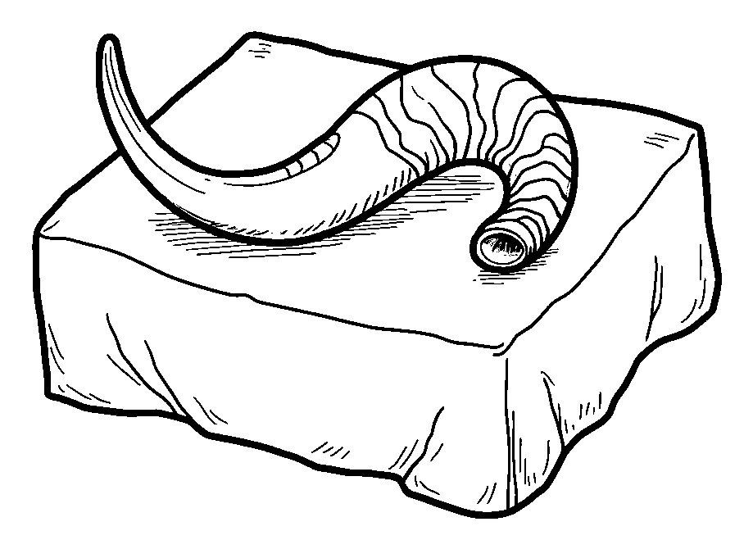

קוֹל הַשּׁוֹפָר מְעוֹרֵר אוֹתָנוּ לִתְשׁוּבָה.

פִּנַּת צִיּוּר: צַיְּרוּ גַּם אַתֶּם צִיּוּר עַל רֹאשׁ הַשָּׁנָה

דַּף צְבִיעָה · רֹאשׁ הַשָּׁנָה
סִימָנִים טוֹבִים

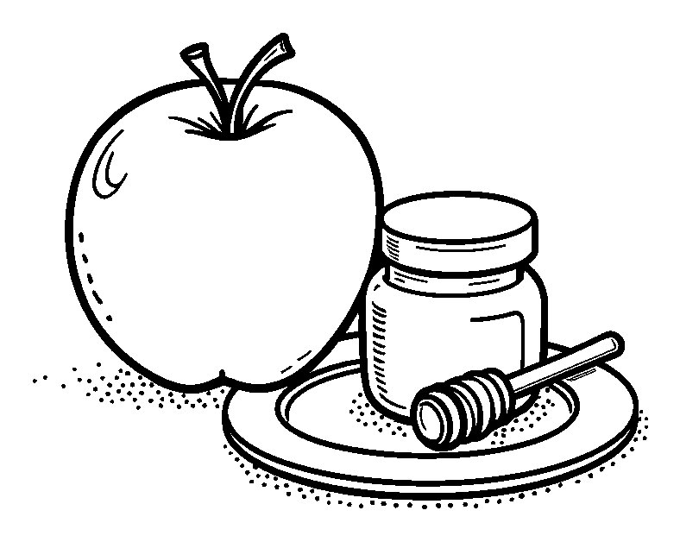

תַּפּוּחַ בִּדְבַשׁ לְשָׁנָה טוֹבָה וּמְתוּקָה.

פִּנַּת צִיּוּר: צַיְּרוּ גַּם אַתֶּם צִיּוּר עַל רֹאשׁ הַשָּׁנָה

